**Test Script and Result**

|  |  |  |  |
| --- | --- | --- | --- |
| **Project ID :** | ED-0012-65 | **Test ID :** | PRCE0009 |
| **Project Name :** | โครงการพัฒนาและปรับปรุงระบบสารสนเทศของกรมสรรพสามิต | | |
| **System Name :** | ระบบงานแจ้งราคาขายปลีกแนะนำ  TOR ข้อ 2.2 ระบบงานแจ้งราคาขายปลีกแนะนำ | | |
| **Tested By :** | นายณัฐดนัย เพ็ญจันทร์ | **Tested Date :** | 27/09/2566 |
| **Reviewed By SQA :** | นายมณฑล เธียรธนะกุล | **Reviewed  Date :** | 1/09/2566 |
| **Ack. By SA :** | นายประดิษฐ์ ศรีบุญ | **Ack.  Date :** |  |

**รายการ Software Component ที่ทำการทดสอบ**

|  |  |  |  |
| --- | --- | --- | --- |
| **Software Component** | **Software Component Name** | **Opened Defects** | **Closed Defects** |
| PRCE0009 | บันทึกแบบแจ้งราคาขายปลีกแนะนำ ภส.02-01 (PRCE0009) | 3 |  |
|  |  |  |  |
|  |  |  |  |
|  |  |  |  |
|  |  |  |  |
|  |  |  |  |
|  |  |  |  |
|  |  |  |  |
|  |  |  |  |
|  |  |  |  |
|  |  |  |  |
|  |  |  |  |
|  |  |  |  |
|  |  |  |  |
|  |  |  |  |

|  |  |  |  |  |
| --- | --- | --- | --- | --- |
| **Test Case ID :**  **Test Case Name :** | | | | |
| **Software Component :** | | | | |
| **Prerequisite :** | | | | |
| **Input Data / Test Data :** | | | | |
| **Expected Output  :** | | | | |
| **No.** | **Activity** | **Pass** | **Fail** | **Remark** |
| 58 | ใช้งานเลขทะเบียนซ้ำได้ |  | ü |  |
| 59 | กรณีเลือก ขอแจ้งเปลี่ยนแปลงราคาค่าบริการ แล้วเลือกรายการที่จะแก้ไข แต่ไม่กรอกข้อมูล ทำการกดบันทึก ไม่มีการแจ้งเตือน |  | ü |  |

รูปที่ 54

Step test 1.ยกเลิกการใช้งาน

Step test 2.ขอแจ้งราคาค่าบริการใหม่โดยใช้ ทะเบียนรับเลขที่ เลขเดียวกับรายการที่ยกเลิก

Step test 3.เปิดใช้งานรายการที่ยกเลิกในข้อ1.

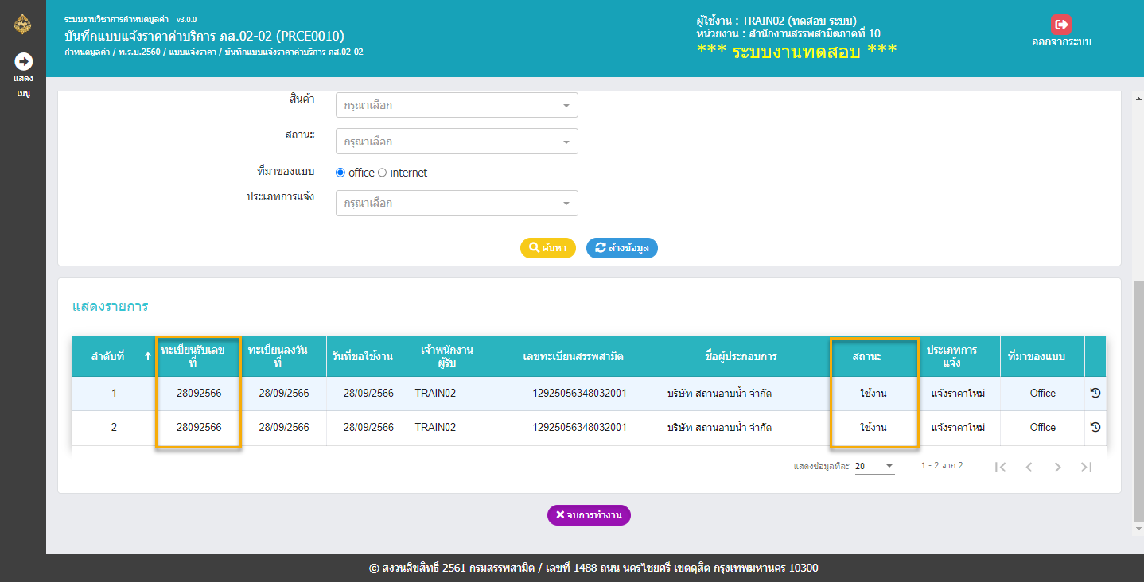

|  |  |  |  |  |
| --- | --- | --- | --- | --- |
| **Test Case ID :**  **Test Case Name :** | | | | |
| **Software Component :** | | | | |
| **Prerequisite :** | | | | |
| **Input Data / Test Data :** | | | | |
| **Expected Output  :** | | | | |
| **No.** | **Activity** | **Pass** | **Fail** | **Remark** |
| 60 | ไม่สามารถกดกลับได้กรณีไม่กดบันทึก |  | ü |  |

รูปที่60

